ОТЧЕТ О ВЫПОЛНЕНИИ ЛАБОРАТОРНОЙ РАБОТЫ №9

*дисциплина: Операционные системы*

Шилоносов Данил Вячеславович

Содержание

# 1 Цель работы

Познакомиться с операционной системой Linux. Получить практические навыки работы с редактором Emacs.

# 2 Задачи

1. Ознакомиться с теоретическим материалом.
2. Ознакомиться с редактором emacs.
3. Выполнить упражнения.

# 3 Теоретическое введение

## 3.1 Указания к работе

Emacs представляет собой мощный экранный редактор текста, написанный на языке высокого уровня Elisp. ### Основные термины Emacs **Определение 1.** Буфер — объект, представляющий какой-либо текст. Буфер может содержать что угодно, например, результаты компиляции программы или встроенные подсказки. Практически всё взаимодействие с пользователем, в том числе интерактивное, происходит посредством буферов. **Определение 2.** Фрейм соответствует окну в обычном понимании этого слова. Каждый фрейм содержит область вывода и одно или несколько окон Emacs. **Определение 3.** Окно — прямоугольная область фрейма, отображающая один из буферов. Каждое окно имеет свою строку состояния, в которой выводится следующая информация: название буфера, его основной режим, изменялся ли текст буфера и как далеко вниз по буферу расположен курсор. Каждый буфер находится только в одном из возможных основных режимов. Существующие основные режимы включают режим Fundamental (наименее специализированный), режим Text, режим Lisp, режим С, режим Texinfo и другие. Под второстепенными режимами понимается список режимов, которые включены в данный момент в буфере выбранного окна. **Определение 4.** Область вывода — одна или несколько строк внизу фрейма, в которой Emacs выводит различные сообщения, а также запрашивает подтверждения и дополнительную информацию от пользователя. **Определение 5.** Минибуфер используется для ввода дополнительной информации и всегда отображается в области вывода. **Определение 6.** Точка вставки — место вставки (удаления) данных в буфере. ### Основы работы в Emacs Для запуска Emacs необходимо в командной строке набрать emacs (или emacs & для работы в фоновом режиме относительно консоли). Для работы с Emacs можно использовать как элементы меню, так и различные сочетания клавиш. Например, для выхода из Emacs можно воспользоваться меню File и выбрать пункт Quit , а можно нажать последовательно Ctrl-x Ctrl-c (в обозначениях Emacs: C-x C-c). Многие рутинные операции в Emacs удобнее производить с помощью клавиатуры, а не графического меню. Наиболее часто в командах Emacs используются сочетания c клавишами Ctrl и Meta (в обозначениях Emacs: C- и M-; клавиша Shift в Emasc обозначается как S-). Так как на клавиатуре для IBM PC совместимых ПК клавиши Meta нет, то вместо неё можно использовать Alt или Esc . Для доступа к системе меню используйте клавишу F10 . Клавиши Ctrl , Meta и Shift принято называть префиксными. Например, запись M-x означает, что надо удерживая клавишу Meta (или Alt ), нажать на клавишу x. Для открытия файла следует использовать команду C-x C-f (надо, удерживая клавишу Ctrl , нажать на клавишу x , затем отпустить обе клавиши и снова, удерживая клавишу Ctrl , нажать на клавишу f ). По назначению префиксные сочетания клавиш различаются следующим образом: - C-x — префикс ввода основных команд редактора (например, открытия, закрытии, сохранения файла и т.д.); - C-c — префикс вызова функций, зависящих от используемого режима. **Определение 7.** Режим — пакет расширений, изменяющий поведение буфера Emacs при редактировании и просмотре текста (например, для редактирования исходного текста программ на языках С или Perl).

# 4 Выполнение лабораторной работы

## 4.1 Задание 1. Создание нового файла с использованием vi

1. Откроем emacs.
2. Создадим файл lab07.sh с помощью комбинации Ctrl-x Ctrl-f (C-x C-f).
3. Наберем текст:(рис. [1])

#!/bin/bash  
HELL=Hello  
function hello {  
LOCAL HELLO=World  
echo $HELLO  
}  
echo $HELLO  
hello

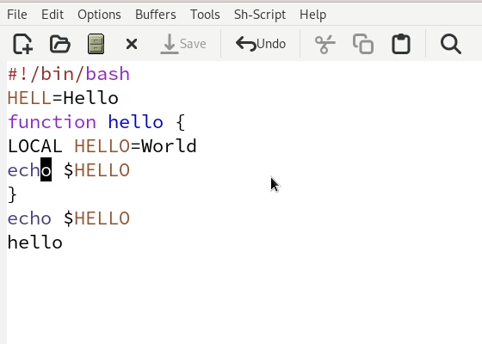

Figure 1: Задание №1

1. Сохраним файл с помощью комбинации Ctrl-x Ctrl-s (C-x C-s).
2. Проделаем с текстом стандартные процедуры редактирования, каждое действие должно осуществляться комбинацией клавиш: (рис. [2])

* Вырежем одной командой целую строку (С-k).
* Вставим эту строку в конец файла (C-y).
* Выделим область текста (C-space).
* Скопируем область в буфер обмена (M-w).
* Вставим область в конец файла.
* Вновь выделим эту область и на этот раз вырежем её (C-w).
* Отменим последнее действие (C-/).

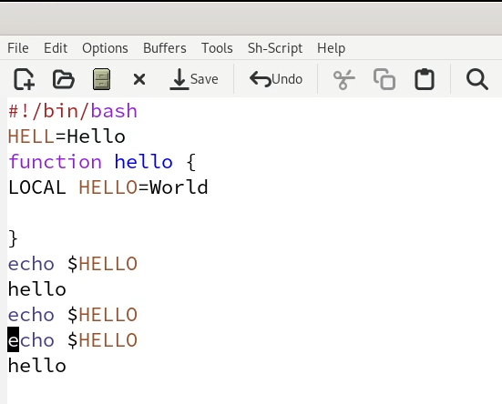

Figure 2: Задание №2

1. Научимся управлять буферами: (рис. [3])

* Выведем список активных буферов на экран (C-x C-b)
* Переместимся во вновь открытое окно (C-x) o со списком открытых буферов и переключимся на другой буфер.
* Закроем это окно (C-x 0).
* Теперь вновь переключимся между буферами, но уже без вывода их списка на экран (C-x b).

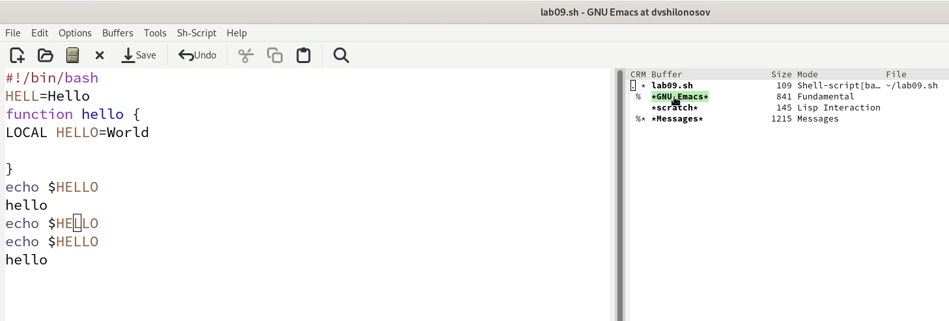

Figure 3: Задание №3

1. Научимся управлять окнами: (рис. [4])

* Поделите фрейм на 4 части: разделите фрейм на два окна по вертикали (C-x 3), а затем каждое из этих окон на две части по горизонтали (C-x 2).
* В каждом из четырёх созданных окон откройте новый буфер (файл) и введите несколько строк текста.

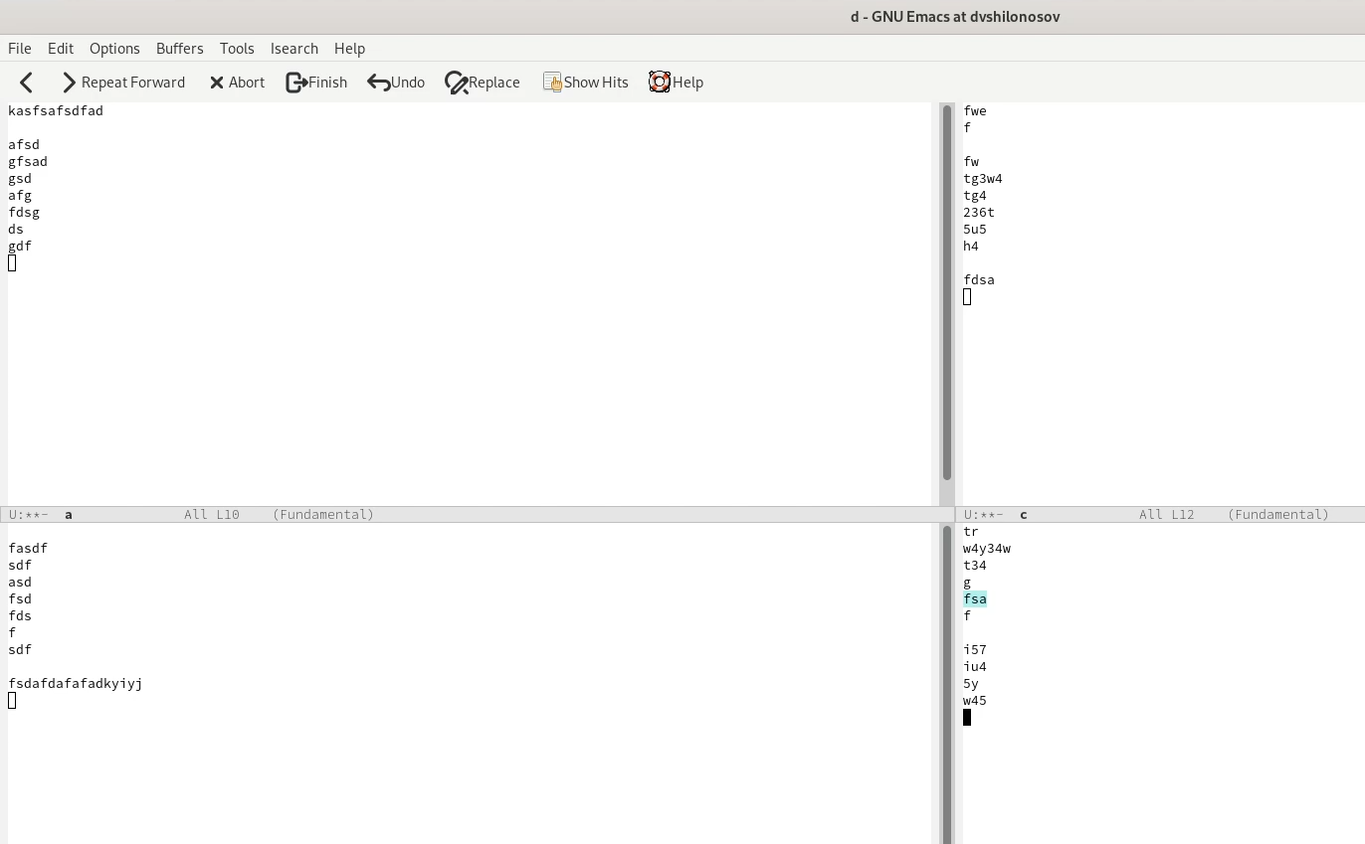

Figure 4: Задание №4

1. Научимся пользоваться режимом поиска: (рис. [5])

* Переключимся в режим поиска (C-s) и найдите несколько слов, присутствующих в тексте.
* Будем переключаться между результатами поиска, нажимая C-s.
* Выйдем из режима поиска, нажав C-g.
* Перейдем в режим поиска и замены (M-%), введем текст, который следует найти и заменить, нажмем Enter , затем введем текст для замены. После того как будут подсвечены результаты поиска, нажмем ! для подтверждения замены.
* Испробуем другой режим поиска, нажав M-s o.

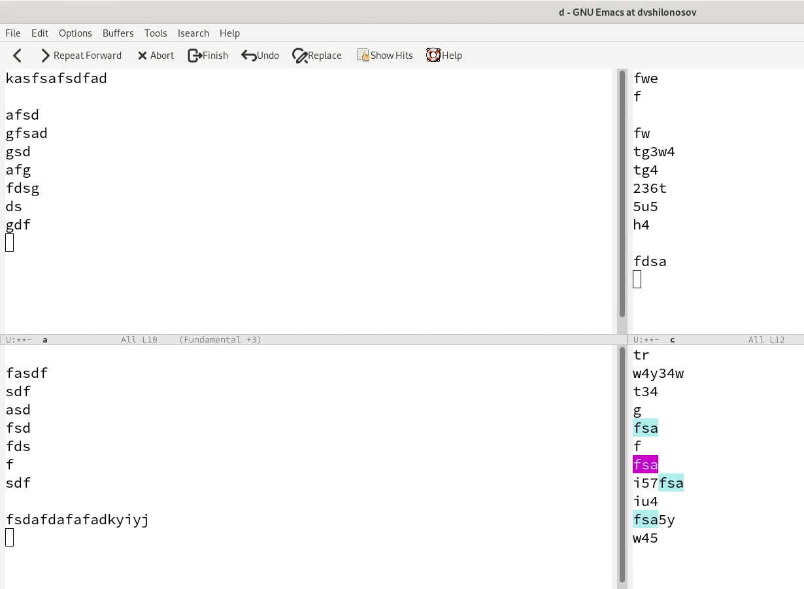

Figure 5: Задание №5

# 5 Выводы

В процессе выполнения лабораторной работы были получены практические навыки работы с редактором Emacs.